委托文号：（2022）榆法司委字第129号

涉执房地产处置司法评估报告
甘格致估字[2022]4088号

项目名称： 兰州市榆中县城关镇栖云北路205号第2单元401室（电力局家属院）的住宅用房地产司法鉴定价值评估

委 托 方： 榆中县人民法院

估价机构： 甘肃格致房地产资产评估有限公司

房地产估价师：
姓 名 职 称 注册号
路 越 中国注册房地产估价师 6220110005
金立强 中国注册房地产估价师 6220050010

估价报告出具日期：二○二二年九月十四日

致估价委托人函
榆中县人民法院：
承蒙贵院（2022）榆法司委字第129号《司法鉴定对外委托书》委托，我公司选派房地产估价师对位于兰州市榆中县城关镇栖云北路205号第2单元401室（电力局家属院）进行了实地勘察与评估。
估价目的：为人民法院确定财产处置参考价提供参考依据。
价值时点：2022年09月02日。
价值类型：公开市场价值，是指评估对象于价值时点在市场上的平均交易价格。
经实地查勘和市场调查，遵照国家标准GB/T50291-2015《房地产估价规范》、GB/T50899-2013《房地产估价基本术语标准》及政府有关政策、法规，根据估价目的，按照估价程序，选用适宜的估价方法（比较法、收益法），对影响估价对象价格的因素进行分析，在满足本次估价假设和限制条件的前提下，经测算后确定估价对象在价值时点可以参考的市场价值总价为:40.56万元（大写：肆拾万零伍仟陆佰元整；币种：人民币）。
估价对象评估价格表
估价对象名称 | 建筑面积  (㎡) | 评估单价  (元/㎡) | 评估价值  (万元)
兰州市榆中县城关镇栖云北路205号第2单元401室（电力局家属院） | 93.64 | 4,331.00 | 40.56

法定代表人：路越 甘肃格致房地产资产评估有限公司
二○二二年九月十四日

目 录

估价师声明 4
估价的假设和限制条件 6
估价结果报告 8
估价技术报告 15
一、区位状况描术与分析 15
二、实物状况描术与分析 15
三、权益状况描术与分析 16
四、市场背景描述与分析 16
五、最高最佳利用分析 21
六、估价方法适用性分析 21
七、估价测算过程 22
八、估价结果确定 41
九、评估结果使用特别提示 42
附件 43

估价师声明
我们根据自己的专业知识和职业道德，在此郑重声明：
1、我们在本估价报告中对事实的说明是真实和准确的，没有虚假记载、误导性陈述和重大遗漏。
2、本估价报告中的分析、意见和结论是我们独立、客观、公正的专业分析、意见和结论，但受到本估价报告中已经说明的估价假设和限制条件的限制。
3、我们与本估价报告中的估价对象没有现实或潜在的利益，与估价委托人及估价利害关系人没有利害关系。我们对本估价报告中的估价对象、估价委托人及估价利害关系人没有偏见。
4、我们依照中华人民共和国国家标准GB/T50291-2015《房地产估价规范》、GB/T50899-2013《房地产估价基本术语标准》进行分析，形成意见和结论，撰写本估价报告。
6、我们已派专业房地产估价师（路越、金立强）对本估价报告中的估价对象进行了实地勘察，并对勘察的客观性、真实性、公正性承担责任，但我们对估价对象的现场勘察仅限于其外观和使用状况，对被遮盖、未暴露及难以接触到的部分，依据估价委托方提供的资料进行评估。除非另有协议，我们不承担对估价对象建筑结构质量进行调查的责任。
我公司两位专职估价师均已执业十年以上，我们已充分知悉估价职业道德，严格按照估价职业道德操作，同时具备专业的胜任能力，已实地勘察且多方市场调查，已尽勤勉尽责之职。
7、本报告系我公司房地产估价专业人员独立撰写，未邀请其他专家提供重要专业帮助。
8、本估价报告由甘肃格致房地产资产评估有限公司负责解释。
9、参加本次估价的注册房地产估价师：

姓名 | 注册号 | 签名 | 签名日期
路 越 | 6220110005 | 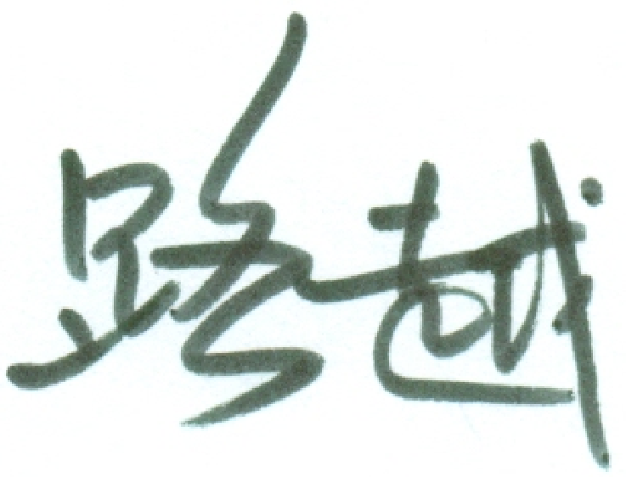 | 2022年09月14日
金立强 | 6220050010 |  | 2022年09月14日

估价的假设、限制条件
一、本次估价的各项估价假设
（一）一般假设
1、本次评估是以估价对象在价值时点时处于相对完好状态并达到合法设计用途使用功能的状况为依据进行的。
2、假定估价对象在财产拍卖之日状况与在此估价报告完成实地勘察之日状况一致。评估报告出具至拍卖期间，估价对象若有增减损毁，其价值发生相应变化，请评估报告使用人注意。
3、在评估过程中，我们假定该物业的所有权人可以在公开市场上出售该物业，且不包含所有权人凭借递延条件合约、售后租回、合作经营、管理协议等附加条件以抬高该物业权益价值的情况。
4、估价委托人提供的估价对象权属证书复印件已与原件核对，但未予以核实，假定估价委托人提供的资料是真实、完整和有效的，且估价对象可以在公开市场上自由转让。
5、我们在实地查勘时关注了估价对象的房屋安全、环境污染等影响估价对象价值的重大因素，经实地查勘并依常规判断，假定房屋质量及居住环境是安全的，在耐用年限或土地使用期限内能够正常使用。
6、公开市场假设，即估价结果是在公开市场条件下形成的价格。公开市场是指在该市场上交易双方进行交易的目的在于最大限度的追求经济利益，并掌握必要的市场信息，有较充裕的时间进行交易，对交易对象具有必要的专业知识，交易条件公开且不具有排他性。
7、本评估报告结果之有效性以如下条件为前提：
（1）评估目的不变。
（2）评估假设估价对象之历史和未来均处于公平、公开的市场环境中，本次估价结果未考虑国家宏观经济政策发生重大变化对房地产价格的影响。
（3）本评估报告结果不考虑不可预见因素及不可抗力因素影响。
（4）本次估价未考虑特殊交易方式对评估结论的影响。
（5）本报告评估过程中未考虑宗地地下资源、地下埋藏物、市政公用设施等所有权属于国家部分作价，也未考虑上述方面对宗地价格的影响。
（二）未定事项假设
在评估过程中，我们根据估价委托方提供资料，确定估价对象权属清晰，土地用途及容积率等规划明确，不存在未定事项假设。
（三）背离事实假设
根据委托方提供的相关资料及估价目的，本次估价结果是为委托方解决司法纠纷提供价值参考依据，根据《房地产估价规范》中房地产拍卖、变卖估价的相关要求“拍卖房地产估价时评估价值的影响因素应包括拍卖房地产的瑕疵，但不应包括拍卖房地产被查封及拍卖房地产上原有的担保物权和其他优先受偿权”故本次评估不考虑委估对象原有担保物权及其他优先受偿权对估价结果的影响，假定估价对象无其他权利限制。
（四）不相一致假设
估价对象实际用途、登记用途、规划用途一致，估价对象权利人、名称、地址均一致，本次估价无不相一致假设。
（五）依据不足假设
估价委托人提供了《房屋所有权证》复印件，假设本次估价提供的资料与原件完全一致，无依据不足的假设。
- 报告使用限制
1、本报告估价结果仅为人民法院处置资产提供参考依据，报告使用者不得挪作其他用途，也与其他抵押、核税等用途没有可比性。估价报告使用期限自估价报告出具之日起计算，根据估价目的和预计估价对象的市场价格变化确定，不宜超过一年。
2、本房地产估价报告经估价机构加盖公章并由两名以上注册估价师签字盖章后方可使用。
估价结果报告
（一）估价委托人及相关当事人
1、估价委托人：榆中县人民法院
2、申请人：甘肃榆中农村合作银行
3、被申请人：赵得军
（二）房地产估价机构：
1、单位名称： 甘肃格致房地产资产评估有限公司
2、法人代表： 路越
3、 住 所： 兰州市城关区庆阳路352号（世纪广场C塔2301）
4、估价资格等级：壹级资质
5、资质证书编号：甘建房估字620110号
6、联系电话：0931-8103699
（三）估价目的：
为人民法院确定财产处置参考价提供参考依据。
（四）估价对象状况
1、估价对象
①财产范围：根据委托方提供的（2022）榆法司委字第129号《司法鉴定对外委托书》，本次委估对象为位于兰州市榆中县城关镇栖云北路205号第2单元401室（电力局家属院），总建筑面积为93.64㎡的房屋所有权及分摊土地使用权价值，不包含家具家电，机器设备，债权债务、特许经营权等其他权利价值。
②估价对象权益状况
根据委托方提供的《房屋所有权证》中载明的相关内容如下：
房屋所有权证号 | 兰房权证（榆中县）字第3907号
权利人 | 赵得军
共有情况 | 单独所有
房屋坐落 | 兰州市榆中县城关镇栖云北路205号第2单元401室（电力局家属院）
结构 | 钢混 | 建筑面积㎡ |  | 93.64
建筑年限 | 1998年 | 用途 | 住宅 | 层数/总层 | 4层/8层
③建筑物设施设备：水电暖齐全。
④内外部装修:由于未进入需评估的房产，故对楼外观及小区内部环境进行拍照及查勘，考虑到估价对象是长期有人居住的，本次对估价对象按照普通装修进行评估。单元内配有一座步梯，安装防盗单元门。
⑤建筑物四至：北邻国家电网榆中县供电公司，南邻祥和苑，西邻住宅楼，东邻榆中县第一人民医院。
（五）价值时点：
价值时点是估价结果对应于估价对象价格的具体日期，本估价报告确定现场勘查之日为价值时点：2022年09月02日。
（六）价值类型：
价值类型是估价对象的定义或内涵。
- 价值定义：本次估价采用公开市场价值标准，市场价值是指评估对象于价值时点在市场上的平均交易价格。市场价值是指评估对象经适当营销后，由熟悉情况、谨慎行事且不受强迫的交易双方，以公平交易方式于价值时点自愿进行交易的金额，可选用比较法、成本法、收益法、假设开发法等估价方法评估得出。
- 价值内涵：估价对象在规划利用条件下的房地产价值，包括建筑物、分摊的土地使用权、公共配套设施及能达到目前使用状况下的装饰装修，不包括动产、债权债务、特许经营权等其他财产或权益。
- 估价原则
房地产估价原则是确保不同的房地产估价师遵循规定的估价程序，采用适宜的估价方法的处理方式的前提下，对同一估价对象的估价结果具有一致性。本次估价主要遵循的房地产估价原则有：
1、独立、客观、公正原则：要求站在中立的立场上，实事求是、公平正直的评估出对各方估价利害人均是公平合理的价值或价格的原则。
2、合法原则：即必须以估价对象具有合法产权，并且合法使用、合法交易或合法处分为前提进行。所谓合法，是指符合国家的法律、法规和当地政府的有关规定。一是要求在估价时必须确定估价对象具有合法产权，二是要求在估价时所涉及的估价对象的用途必须合法，还要求在估价中如果涉及估价对象的交易或处分方式必须是合法的。
3、价值时点原则：要求估价结果应是估价对象在价值时点的客观合理价格。价值时点原则强调的是估价结论具有很强的时间相关性和时效性。估价结论首先具有很强的时间相关性，这主要是考虑到资金的时间价值，在不同的时点上发生的现金流量对其价值影响是不同的。估价结果是估价对象在价值时点的价格，不能将该估价结果作为估价对象在其它时点的价格。
- 替代原则：要求估价结果不得明显偏离类似土地在同等条件下的正常价格。替代原则的理论依据是同一市场上相同物品具有相同市场价值的经济学原理。替代原则是保证房地产估价能够通过运用市场资料进行和完成的重要理论前提：只有承认同一市场上相同物品具有相同的市场价值，才有可能根据市场资料对估价对象进行估价。
5、最高最佳使用原则：包括最佳的用途、规模和档次，应按法律上允许、技术上可能、财务上可行、价值最大化的次序进行分析、筛选或判断确定，即以估价对象能够发挥的最大效用为前提。
估价对象最高最佳利用状况的确定，应了解、分析估价对象的权利人或意向取得者对估价对象依法享有的开发利用权利。当两者的开发利用权利不相同时，应根据估价目的判定从权利人角度或意向者得者角度进行估价，并相应确定估价对象的最高最佳利用状况。当估价对象已做了某种利用时，应根据最高最佳利用原则，对估价前提做出下列判断和选择：
1.以维持现状、继续利用最为合理的，应选择该前提进行估价；
2.以更新改造再予以利用最为合理的，应选择该前提进行估价；
3.以改变用途再予以利用最为合理的，应选择该前提进行估价；
4.以改变规模再予以利用最为合理的，应选择该前提进行估价；
5.以重新开发再予以利用最为合理的，应选择该前提进行估价；
6.其他情况，应采用上述前提组合或其他特殊利用前提进行估价。
（八）估价依据：
1、有关法律、法规和政策性文件
①《中华人民共和国城市房地产管理法》 ( 中华人民共和国主席令第29号,根据2009年8月27日第十一届全国人民代表大会常务委员会第十次会议《关于修改部分法律的决定》第二次修正。2019年8月26日，十三届全国人大常委会第十二次会议表决通过关于修改土地管理法、城市房地产管理法的决定。本决定自2020年1月1日起施行) ；
②《中华人民共和国土地管理法》(中华人民共和国主席令第28号,1986年6月25日第六届全国人民代表大会常务委员会第十六次会议通过，根据1988年12月29日第七届全国人民代表大会常务委员会第五次会议《关于修改〈中华人民共和国土地管理法〉的决定》第一次修正，1998年8月29日第九届全国人民代表大会常务委员会第四次会议修订，根据2004年8月28日第十届全国人民代表大会常务委员会第十一次会议《关于修改〈中华人民共和国土地管理法〉的决定》第二次修正，根据2019年8月26日第十三届全国人民代表大会常务委员会第十二次会议《关于修改〈中华人民共和国土地管理法〉、〈中华人民共和国城市房地产管理法〉的决定》第三次修正)；
③《中华人民共和国民法典》 ( 中华人民共和国主席令第45号,自2021年1月1日起生效);
④《中华人民共和国资产评估法》(中华人民共和国主席令第46号, 2016年12月1日起实行)；
⑤法释[2018]15号《最高人民法院关于人民法院确定财产处置参考价若干问题的规定》（2018年9月1日起实行）；
法办[2018]273号关于印发《人民法院委托评估工作规范的通知》（2018年12月10日）；
⑦中房学[2021]37号《涉执房地产处置司法评估指导意见（试行）》的通知（2021年9月1日起施行）。
2、房地产估价行业技术标准
①《房地产估价规范》( GB/T50291-2015、中华人民共和国住房和城乡建设部、中华人民共和国国家质量监督检验检疫总局联合发布、2014年4月8日发布、2014年12月1日实施)；
②《房地产估价基本术语标准》( GB/T50899-2013、中华人民共和国住房和城乡建设部、中华人民共和国国家质量监督检验检疫总局2013年6月26日联合发布、2014年2月1日实施)。
③《城镇土地估价规程》( GB/T18508-2014、中国国家标准化管理委员会、中华人民共和国国家质量监督检验检疫总局联合发布、2014年12月1日实施)。
- 估价委托人提供的资料依据
- （2022）榆法司委字第129号《司法鉴定对外委托书》；
- 《房屋所有权证》等；
- 估价机构及注册房地产估价师搜集的资料依据
- 实地查勘记录；
- 人民银行公布的资金存、贷款利率；
- 房地产市场信息;
- 估价机构及估价人员掌握的其他相关信息资料。
- 估价方法
本次选用比较法、收益法进行估价。
比较法：选取一定数量的可比实例，将它们与估价对象进行比较，根据其间的差异对可比实例成交价格进行处理后得到估价对象价值或价格的方法。
基本计算公式：
P=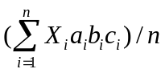
其中：
P--比较价值
n--选取的可比实例个数
X_{i}--第i个可比实例的价格
a_{i}b_{i}c_{i}--第i个可供比较实例的交易情况、市场状况、房地产状况的修正系数。
收益法:模拟估价对象投资人未来五年内持有出租和第五年末转售的投资模式，选择五年内出租然后转售的收益法公式进行测算，选用适当的折现率将未来五年内每年租金净收益及第五年末转售净收益折现到价值时点后累加，以此估算估价对象的客观合理价格或价值的方法。
五年内持有出租第五年末转售模型，考虑了租金和转售价值两部分收益，相比预测未来几十年的租金收益情况，预测短期内的租金和价格更精确，因此，在短期内租金、价格预测合理的情况下，租赁后转售模型的适用性最强。
租赁5年后转售价格的测算，当每年净收益递增时：
V=A₁{1-[（1+g）/（1+Y_{i}）]^{t}}/（Y_{i}-g）+V_{t}/（1+Y_{t}）^{t}
V_{t}=V(1+i)^{t}
V——估价对象于价值时点的收益价值；
A₁——持有期第一年年净收益；
Vt——期末转售净收益；
Y_{i}——持有期内报酬率,通过公布的数值或者调查推算的数值获取；
Yt——期末报酬率,通过公布的数值或者调查推算的数值获取；
t——持有期；
i——房价增长率；
g——净租金每年递增比率
（十）估价结果：
通过有关的法律法规、政策文件和估价标准，根据估价委托人提供的相关资料以及本估价机构及注册房地产估价师掌握的资料，按照估价目的，遵循估价原则，采用比较法、收益法进行了分析、测算和判断，在满足估价假设和限制条件下，估价对象于估价时点可以参考的市场价值总价为：40.56万元（大写：肆拾万零伍仟陆佰元整;币种：人民币）。
（十一）注册房地产估价师：
参加本评估的注册房地产估价师
姓名 | 注册号 | 签名 | 签名日期
路 越 | 6220110005 |  | 2022年09月14日
金立强 | 6220050010 |  | 2022年09月14日
- 实地查勘期
实地查勘日：2022年09月02日。
- 报告作业期
估价作业期：2022年09月02日至2022年09月14日。

估价技术报告
- 区位状况描述与分析
1、位置状况：估价对象位于兰州市榆中县城关镇栖云北路205号第2单元401室（电力局家属院）。北邻国家电网榆中县供电公司，南邻祥和苑，西邻住宅楼，东邻榆中县第一人民医院。
2、交通状况：估价对象所在区域内有榆中1路、榆中2路、5路等较多公交线路经过并设立公交站点，交通便捷度较好。
3、外部配套设施状况：估价对象所在区域基础设施已达“七通”（通路、通讯、通电、供水、排水、通暖、通气），水电供应保证率高，基础设施完善。区域内有榆中县一悟小学、榆中县第六中学、榆中县第一人民医院等教育卫生设施；有超市、便民市场等商业设施，可满足附近居民日常生活需要，公共配套设施完善。
4、周围环境状况：估价对象位于兰州市榆中县城关镇栖云北路205号，周围小区较多，人口聚集度较高，较为适合作为住宅用房进行开发和使用。小区内道路清洁，环境卫生状况良好；周边无垃圾站、公共厕所等，自然环境良好，周围环境状况好。
二、实物状况描述与分析
1、土地实物状况描述与分析
估价对象所占土地位于兰州市榆中县城关镇栖云北路205号，土地形状较规则，地势平坦、土地平整，地质状况良好，开发程度为“七通一平”（通路、通上水、通下水、通电、通暖、通讯、通气及土地平整）。此土地适合作为住宅用房进行开发和建设。
- 建筑物状况描述与分析
估价对象所在楼房为兰州市榆中县城关镇栖云北路205号第2单元401室（电力局家属院），外观较好，平面布置较好，铝合金窗，外防盗门。建成于1998年，估价对象为钢混结构。室内户型格局为两室两厅一厨一卫，朝向南北、采光好。所在层数为4层，总层为8层。
建筑物设施设备：水电暖齐全。
内外部装修:由于未进入需评估的房产，故对楼外观及小区内部环境进行拍照及查勘，考虑到估价对象是长期有人居住的，本次对估价对象按照普通装修进行评估。单元内配有一座步梯，安装防盗单元门。
三、权益状况描述与分析
根据委托方提供的《房屋所有权证》中载明的相关内容如下：
房屋所有权证号 | 兰房权证（榆中县）字第3907号
权利人 | 赵得军
共有情况 | 单独所有
房屋坐落 | 兰州市榆中县城关镇栖云北路205号第2单元401室（电力局家属院）
结构 | 钢混 | 建筑面积㎡ |  | 93.64
建筑年限 | 1998年 | 用途 | 住宅 | 层数/总层 | 4层/8层
截止价值时点，估价对象已抵押，本次估价过程中未考虑他项权利对评估价值的影响。
四、市场背景分析
（一）兰州市总体概况及经济状况
兰州，甘肃省省会，地处中国陆域版图的几何中心，是西北地区重要的中心城市、工业基地和综合交通枢纽、丝绸之路经济带的核心节点城市。现辖城关、七里河、西固、安宁、红古5区和永登、榆中、皋兰3县，以及兰州新区、兰州高新技术产业开发区、兰州经济技术开发区3个国家级开发区，地域总面积1.31万平方公里，市区面积1631.6平方公里，常住人口413.4万人。
兰州位于东经102°36′~104°35′、北纬35°34′~37°00′，地处青藏高原向黄土高原过渡地带，城区海拔约1520米，在大西北处于“座中六联”的独特位置，区域优势明显。
兰州属温带大陆性气候。年平均气温10.3℃。夏无酷暑，冬无严寒，是著名的避暑胜地。年平均日照时数为2374小时，无霜期为172天，年平均降水量为300毫米左右。
兰州是西陇海兰新经济带重要支点，西北重要的交通枢纽和物流中心，是新亚欧大陆桥中国段五大中心城市之一（兰州、徐州、郑州、西安、乌鲁木齐）西北第二大城市。是我国东中部地区联系西部地区的桥梁和纽带，西北的交通通信枢纽和科研教育中心。陇海、兰新、青兰、包兰四大铁路干线交汇于此，是西北地区第二大的货运站和新亚欧大陆桥上重要的集配箱转运中心，也是西部地区通信枢纽和信息网络中心。兰州具有“座中连六”的独特位置，辐射陕、甘、宁、青、新、藏等省区，区域优势明显，经济腹地广阔，交通便利条件得天独厚。市区南北群山对峙，东西黄河穿城而过，蜿蜒百余里。城市依山傍水而建，层峦叠嶂，体现了西北边关的浑壮雄阔。
兰州是古丝绸之路上的重镇。早在5000年前，人类就在这里繁衍生息。西汉设立县治，取“金城汤池”之意而称金城。隋初改置兰州总管府，始称兰州。自汉至唐、宋时期，随着丝绸之路的开通，出现了丝绸西去、天马东来的盛况，兰州逐渐成为丝绸之路重要的交通要道和商埠重镇，联系西域少数民族的重要都会和纽带，在沟通和促进中西经济文化交流中发挥了重要作用。古丝绸之路也在这里留下了众多名胜古迹和灿烂文化，吸引了大批中外游客前来观光旅游，当代作家陈运和笔下文写“遥远往事，征西的汉将，奔东的番商，甚至取经的唐僧，无不坐牛皮浑脱由此渡河而去”。使兰州成为横跨2000公里，连接敦煌莫高窟、天水麦积山、张掖大佛寺、永靖炳灵寺、夏河拉卜楞寺等著名景点的丝绸之路大旅游区的中心。随着新欧亚大陆桥的开通特别是西部大开发战略的实施，重新构筑起现代丝绸之路，兰州作为我国东西合作交流和通往中亚、西亚、中东、欧洲的重要通道，战略地位更加突出，正发挥着承东启西、联南济北的重要作用。
2022年一季度，全市主要经济指标延续恢复态势，经济运行总体平稳。4月25日，记者自市统计局获悉，今年一季度全市地区生产总值797.49亿元，同比增长3.0%，较上年第四季度提升1.5个百分点。分产业看，第一产业增加值11.79亿元，同比增长7.1%，较上年第四季度提升4.7个百分点；第二产业增加值254.62亿元，同比增长2.8%，较上年第四季度提升4.5个百分点；第三产业增加值531.08亿元，同比增长3.1%，较上年第四季度回落0.1个百分点。
1、农业生产形势稳定，工业经济平稳增长
据介绍，全市农林牧渔业增加值同比增长6.9%。蔬菜播种面积7.95万亩，同比增长4%；产量9.85万吨，同比增长5%。生猪出栏22.41万头，同比增长25.81%。肉牛、肉羊出栏0.52万头、17.82万只，同比增长5.8%和5.9%；家禽出栏78.8万只，同比下降8.2%；蛋产量0.47万吨，同比增长11.1%；牛奶产量1.84万吨，同比增长27.8%。
全市规模以上工业增加值同比增长4.5%，较上年第四季度提升3.5个百分点。制造业增加值同比增长6.5%，较上年第四季度提升5.7个百分点；采矿业增加值同比下降16.8%；电力、热力、燃气及水生产和供应业增速与上年同期持平。分经济类型看，国有控股企业增加值同比增长3.7%；股份制企业增加值同比增长6.6%；外商及港澳台商投资企业增加值同比增长1.2%；私营企业增加值同比增长8.7%。战略性新兴产业、高技术产业增加值同比分别增长4.6%、8.4%，装备制造业增加值同比下降2.9%。1至2月，全市规模以上工业企业实现营业收入371.8亿元，同比增长17.4%。利润总额19.7亿元，增速与上年同期持平。税金总额63.1亿元，同比增长2.9%。
2、固定资产投资稳定增长
据介绍，一季度，全市固定资产投资同比增长9.8%，较上年第四季度提升12.7个百分点。制造业投资同比增长75.1%，高于全部投资增速65.3个百分点。分领域看，基础设施投资同比增长2.3%；民间投资同比增长21.8%；房地产开发投资同比增长9.4%。分产业看，第一产业投资同比下降36.8%；第二产业投资同比增长28.2%，其中工业投资同比增长28.9%；第三产业投资同比增长8.2%。高技术产业投资同比增长48.9%。其中，高技术制造业投资同比增长15.1%，高技术服务业投资同比增长117.0%。
此外，一季度，全市社会消费品零售总额431.49亿元，同比下降3.3%，降幅较上年第四季度收窄9.2个百分点。
3、进出口贸易高速增长，城乡居民收入稳定增长
一季度，全市外贸进出口总值43.7亿元，同比增长50%。其中，出口14.2亿元，同比增长116.5%；进口29.5亿元，同比增长30.7%。
城乡居民收入稳定增长，居民消费价格温和上涨。一季度，全市城镇居民人均可支配收入11105元，同比增长5.3%；农村居民人均可支配收入4013元，同比增长5.8%。
4、财政收入稳定增长
2022年一季度，全市一般公共预算收入71.05亿元，同比增长10.9%。3月末，全市金融机构本外币存款余额9901.98亿元，同比增长5.4%；金融机构本外币贷款余额14588.43亿元，同比增长7.4%。金融机构人民币存款余额9860.94亿元，同比增长5.4%；金融机构人民币贷款余额14449.93亿元，同比增长7.8%。
- 房地产市场发展状况
国家统计局8月14日消息，国家统计局城市司首席统计师绳国庆解读2022年7月份商品住宅销售价格变动情况统计数据时表示，7月份，70个大中城市中商品住宅销售价格下降城市个数略增。一线城市商品住宅销售价格环比微涨、同比涨幅回落，二三线城市环比整体呈降势、同比降幅扩大。
从环比看，一线城市商品住宅销售价格微涨，二三线城市整体呈降势。7月份，一线城市新建商品住宅销售价格环比上涨0.3%，涨幅比上月回落0.2个百分点；二手住宅销售价格环比上涨0.2%，涨幅比上月扩大0.1个百分点。二线城市新建商品住宅销售价格环比由上月上涨0.1%转为持平；二手住宅销售价格环比下降0.2%，降幅比上月扩大0.1个百分点。三线城市新建商品住宅和二手住宅销售价格环比均下降0.3%，降幅均与上月相同。
从同比看，一线城市商品住宅销售价格涨幅回落，二三线城市降幅扩大。7月份，一线城市新建商品住宅和二手住宅销售价格同比分别上涨3.1%和0.9%，涨幅比上月均回落0.2个百分点。二线城市新建商品住宅和二手住宅销售价格同比分别下降0.5%和2.5%，降幅比上月分别扩大0.3个和0.4个百分点。三线城市新建商品住宅和二手住宅销售价格同比分别下降3.2%和3.9%，降幅比上月分别扩大0.4个和0.2个百分点。
为了能够更好的满足购房者合理住房需求，促进我市房地产业良性循环和健康发展。根据兰州市人民政府印发的《兰州市落实强省会战略进一步优化营商环境若干措施（第1号）》的通知精神，兰州房地产交易中心对住房限售和限购系统进行调整并于4月24日全部上线运行。
住房限售政策由原先“取得不动产证后满三年允许上市交易”调整为“网签备案满三年且取得不动产证即可上市交易”，这对于缩短商品房交易周期、活跃房地产市场有积极的促进作用。
住房限购政策调整主要是增加了孝老购房和抚育购房两种购房资格申请类型。孝老购房是为了鼓励和支持在兰州工作、生活的成年人将异地居住的父母等近亲属接来兰州居住养老，允许其家庭在限购区域内新购一套住房；抚育购房是对符合国家生育政策，生育两孩或三孩的家庭，允许在限购区域内新购一套住房。
兰州市本轮住房限售、限购政策的调整是在坚持“房住不炒”的基础上突出“因城施策”，同时配合增加公积金贷款额度、下调首付贷或者二套房贷款比例等一系列金融信贷政策举措，在关键指标不触及警戒线的情况下，减轻购房者购房成本，满足住房刚性需求和改善性需求，扭转市场悲观预期，助力市场重拾信心，激发房地产市场潜在活力，促进我市房地产业良性循环和健康发展。
五、最高最佳利用分析：
最高最佳利用是估价对象最可能的一种利用方式。由于房地产具有用途的多样性，不同的利用方式能为权利人带来不同的收益量，权利人期望从其所占有的房地产上获得最多的收益这一动因必然要求房地产要以最高最佳的方式进行使用。这种最可能的使用是指法律上允许、技术上可能、财务上可行，经过充分合理论证，并能给估价对象带来最高价值的利用。它的一种具体体现，是以使估价对象可以获得最佳用途和开发强度来衡量，即评估价值应是在合法使用方式下的各种使用方法中，能够获得最大收益的使用方式的估价结果。
根据估价委托人提供的资料及估价人员的现场查勘，估价人员认为该房地产的规划使用功能合理，交通条件较便利，基础及生活服务设施配备齐全，从其土地开发利用状况及周边环境来看，目前作为住宅进行开发和使用符合最高最佳利用原则。
- 估价方法适用性分析：
估价对象 | 位于兰州市榆中县城关镇栖云北路205号第2单元401室（电力局家属院）的住宅用房
评估目的 | 为人民法院确定财产处置参考价提供参考依据。
可选估  价方法 | 比较法 | 收益法 | 成本法 | 假设开发法
估价方  法定义 | 选取一定数量的可比实例，将他们与估价对象进行比较，根据其间的差异对可比实便成交价格进行处理后得到估价对象价值或价格的方法。 | 预测估价对象未来收益，利用报酬率或资本化率、收益乘数将未来收益转换为价值得到估价对象价格或价格的方法。 | 成本法是求取估价对象在价值时点的重新购建价格和折旧，然后将重新购建价减去折旧来求取估价对象的方法。 | 假设开发法是以预测估价对象开发完成后的价值和后续开发建设的必要支出及应得利润，然后将估价对象开发完成后的价值减去后续开发建设的必要支出及应得利润来求取估价对象价值的方法。
是否选取 | 选取 | 选取 | 不选取 | 不选取
估价方法选择理由 | 由于估价对象周边房地产市场发达，可比实例较多，所以可以采用比较法。 | 估价对象月平方米租金收益及相关市场出租费用较易取得，所以收益法可以采用。 | 由于模拟房屋建成的各项费用缺乏资料，开发利润率难以确定，所以成本法不可用。 | 由于估价对象为已建成的房产，不需进一步建设开发，所以此方法不易采用。
技术路线 | 接受委托后，我公司派出两名房地产估价师在法官的带领下对估价对象进行了现场查勘，之后在估价对象附近搜集交易实例，最终选出三个与估价对象最为接近的交易实例作为可比实例，对可比实例的成交价格进行适当的统一化处理，再从交易情况、市场状况、房地产状况等方面做出适当的调整和修正，最后得出估价对象的市场价值。同时，也利用搜集到的类似住宅的租金资料运用收益法计算出估价对象的收益价值，最终加权平均得出估价对象的评估价值。严格按照《房地产估价规范》和《房地产估价基本术语标准》规定的程序和方法完成本次估价业务。
- 估价测算过程
（一）运用比较法对估价对象价值进行的测算
1、 定义：选取一定数量的可比实例，将他们与估价对象进行比较，根据其间的差异对可比实例成交价格进行处理后得到估价对象价值或价格的方法。
公式：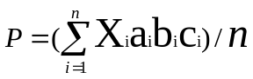
其中：P--比较价值
n--选取的可比实例个数
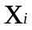--第i个可比实例价格
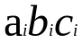--第i个可比实例的区位状况、实物状况、权益状况的修正系数。
2、选取可比实例
可比实例的选取应符合下列规定:
A、可比实例应从交易实例中选取且不得少于三个;
B、可比实例的交易方式应适合估价目的;
C、可比实例房地产应与估价对象房地产相似;
D、可比实例的成交日期应接近价值时点,与价值时点相差不宜超过一年,且不得超过两年;
E、可比实例的成交价格应为正常价格或可修正为正常价格;
F、在同等条件下,应将位置与估价对象较近、成交日期与价值时点较近的交易实例选为可比实例。
根据以上规定，注册房地产估价师选取附近近期交易的三个项目为可比实例，分别为：
可比实例基本状况表
项目名称 |  | 电力局家属院 | 栖云小区 | 文化小区
用途 |  | 住宅 | 住宅 | 住宅
所在层/总层 |  | 6层/8层 | 5层/7层 | 4层/7层
建筑面积 |  | 93.64㎡ | 100.50㎡ | 106.70㎡
装修状况 |  | 简单装修 | 精装修 | 简单装修
来源 |  | 市场调查 | 市场调查 | 市场调查
成交价格 |  | 4,272.00 | 4,978.00 | 4,023.00
价格类型 |  | 正常成交价 | 正常成交价 | 正常成交价
价格内涵 | 财产范围 | 房地产 | 房地产 | 房地产
价格内涵 | 付款方式 | 一次性付款 | 一次性付款 | 一次性付款
价格内涵 | 税费负担 | 正常税费负担 | 正常税费负担 | 正常税费负担
价格内涵 | 融资条件 | 常规融资条件 | 常规融资条件 | 常规融资条件
价格内涵 | 计价单位 | 元/㎡ | 元/㎡ | 元/㎡
可比实例A | 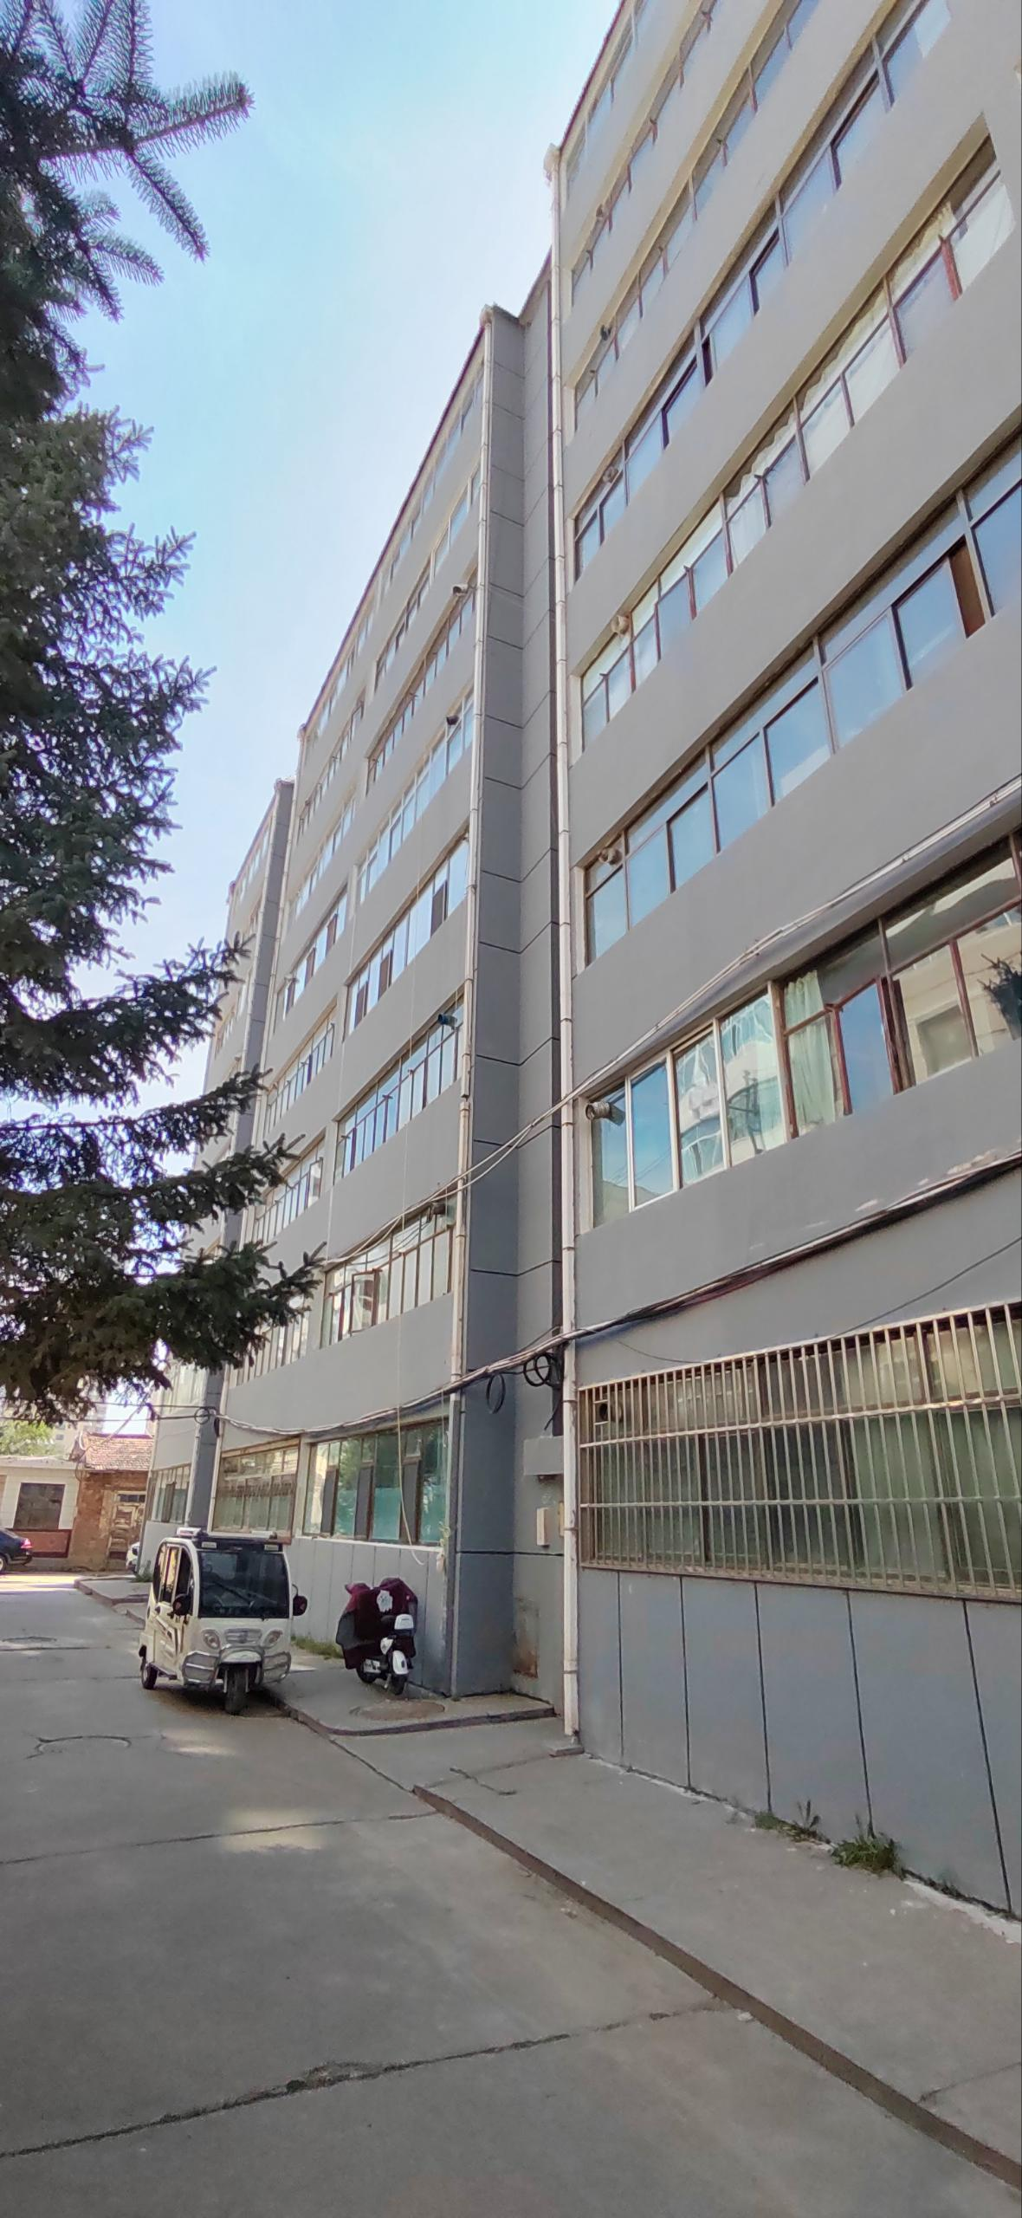
可比实例B | 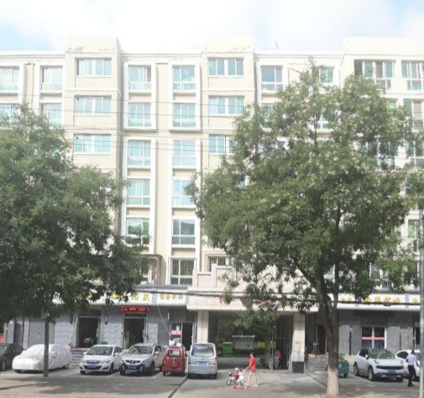
可比实例C | 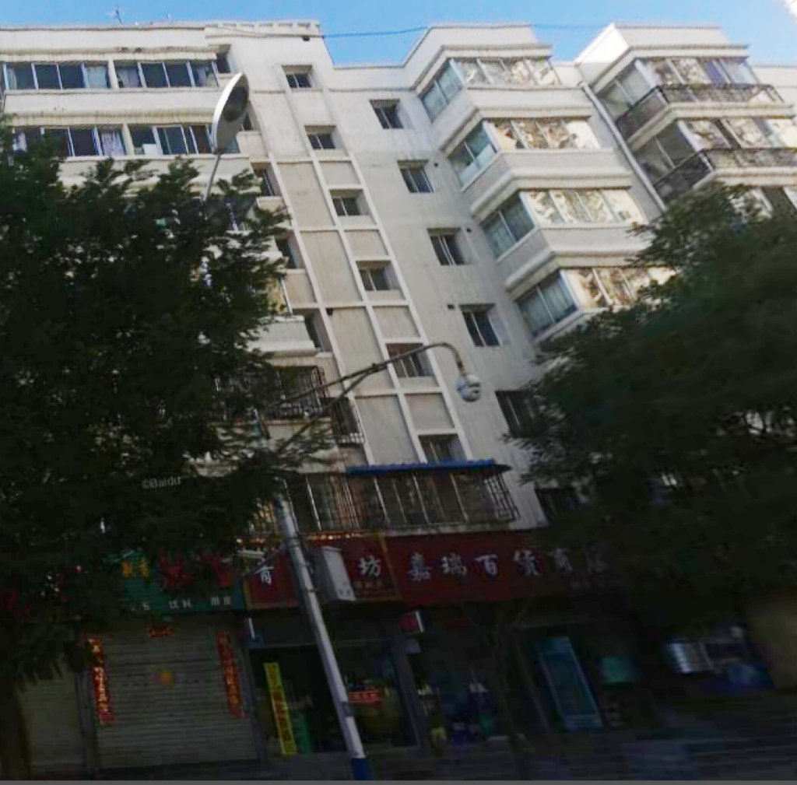
可比实例位置图 | 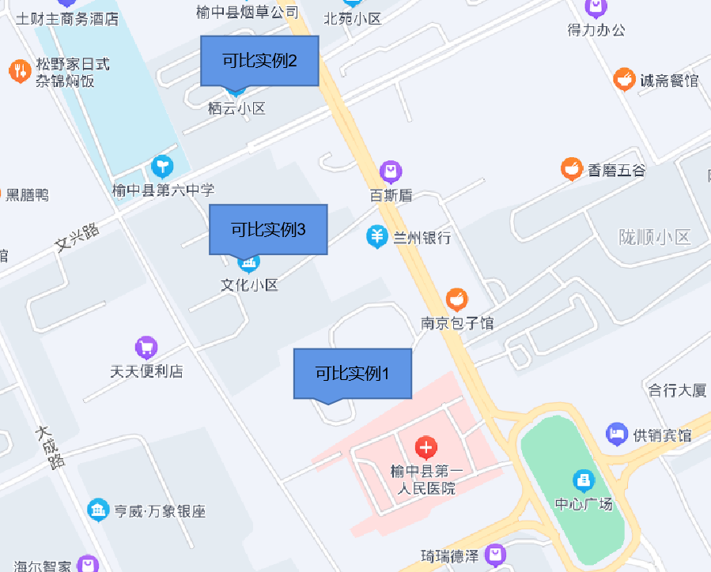
3、房地产价格影响因素说明表
估价对象及可比实例比较因素 |  | 估价对象 | 实例A | 实例B | 实例C
物业名称 |  | 电力局家属院 | 电力局家属院 | 栖云小区 | 文化小区
物业用途 |  | 住宅 | 住宅 | 住宅 | 住宅
交易日期 |  | 价值时点 | 近期 | 近期 | 近期
交易情况 |  | 市场交易 | 市场交易 | 市场交易 | 市场交易
交易价格（元/㎡） |  | 待估 | 4,272.00 | 4,978.00 | 4,023.00
区位状况 | 交通便捷度 | 较好 | 较好 | 较好 | 较好
区位状况 | 外配套设施状况 | 完善 | 完善 | 完善 | 完善
区位状况 | 居住聚集度 | 高 | 高 | 高 | 高
区位状况 | 所在层/总层 | 4层/8层 | 6层/8层 | 5层/7层 | 4层/7层
区位状况 | 朝向、采光 | 南北、采光好 | 南北、采光好 | 南北、采光好 | 东西、采光好
区位状况 | 通风条件 | 通透 | 通透 | 通透 | 通透
实物  状况 | 建筑结构 | 钢混 | 钢混 | 钢混 | 钢混
实物  状况 | 平面布局 | 平层 | 平层 | 平层 | 平层
实物  状况 | 外观 | 较好 | 较好 | 较好 | 较好
实物  状况 | 装饰装修 | 普通装修 | 简单装修 | 精装修 | 简单装修
实物  状况 | 建成年代 | 1998年 | 1998年 | 2006年 | 2005年
实物  状况 | 建筑面积 | 93.64㎡ | 93.64㎡ | 100.50㎡ | 106.70㎡
实物  状况 | 户型 | 两室两厅 | 两室两厅 | 两室两厅 | 两室两厅
实物  状况 | 小区规模 | 一般 | 一般 | 较好 | 较好
实物  状况 | 小区档次 | 一般 | 一般 | 一般 | 一般
实物  状况 | 环境景观 | 较好 | 较好 | 较好 | 较好
实物  状况 | 设施设备 | 齐全 | 齐全 | 齐全 | 齐全
权益  状况 | 权属清晰状况 | 权属清晰 | 权属清晰 | 权属清晰 | 权属清晰
权益  状况 | 物业管理 | 物业公司 | 物业公司 | 物业公司 | 物业公司
权益  状况 | 规划条件 | 无特殊限制 | 无特殊限制 | 无特殊限制 | 无特殊限制
4、对各比较实例进行修正
①交易情况修正
主要考虑各可比实例是否在公开市场、正常交易环境条件之下成交。各实例的价格均为正常成交价格，不存在买方市场或卖方市场等信息不对称状况，设定估价对象房地产以100为基数，则各实例修正系数详见下表；
②市场状况调整
在房地产价格随时间有明显变化的情况下，交易日期不同，成交价格不同。因所选取的各实例均为近期成交实例，故无须交易日期修正，设定估价对象房地产在价值时点的价格以100为基数。则各实例调整系数详见下表；
③房地产状况调整
将可比实例在自身状况下的价格调整为在估价对象状况下的价格，包括区位状况调整、实物状况调整和权益状况调整。
A、区位状况调整
区位状况是对房地产价格有影响的房地产区位因素的状况。进行区位状况调整，是将可比实例房地产在其区位状况下的价格，调整为在估价对象房地产区位状况下的价格。纳入本次估价的区位状况因素如下：繁华程度、交通条件、生活服务设施、基础设施、景观环境、楼层/总楼层、朝向等。
①自然、人文环境：分为同类产业集聚程度高、较高、一般、较差、差五个等级，以估价对象为100，每差一个等级，上调/下调3个百分点;
②交通便捷度修正：分为好、较好、一般、较差、差五种类型，以估价对象的条件为标准，确定其指数为100，每上升或下降一个级别，上调/下调2个百分点;
③环境景观修正：主要根据小区内部绿化率、水（湖）景等因素，分为优、较优、一般、较差、差五个等级，以估价对象为100，每差一个等级，上调/下调1个百分点。
④外部配套设施（超市、学校、医院、银行网点等）修正：以估价对象为100，一般上调/下调1-2个百分点;
⑤基础设施修正：分为红线外三通、红线外四通、红线外五通、红线外六通，以估价对象为100，每差一个等级，上调/下调1个百分点;
⑥楼层/总楼层修正：以估价对象为100，；带电梯的高层建筑物，楼层越高越好，一般每高三层调1个百分点；
⑦朝向修正
采光，以估价对象为100，朝南最好，朝东、朝西稍差（比朝南低1个百分点），朝北最差（比朝南低3-4个百分点，比朝东、朝西低2-3个百分点）；
通风，以估价对象为100，南北通透、东西通透最好，单面朝向的调低1个百分点。
根据房地产比较因素说明表，设定估价对象房地产以100为基数，则各实例调整系数详见下表；
B、实物状况调整
实物状况是构成房地产本身的使用功能、质量好坏的因素，主要考虑面积、形状、地形、地势、地质、土壤、开发程度、建筑规模、建筑结构、设施设备、空间布局、建筑功能、外观、新旧程度等影响房地产价格的因素。
①建筑结构修正：分为钢混、砖混、砖木三等，以估价对象为100，砖混比钢混低4个百分点，框架剪力墙比普通框架高2个百分点；
②建筑年代：视具体情况，一般2-3年调1个百分点；
③建筑质量修正：分为优、较优、一般、较劣、劣五等，以估价对象为100，每差一个等级，上调（下调）1%；
④装修修正：分为毛坯、简单装修、普通装修、精装修等，以估价对象为100，以普装为标准，简装调低2个百分点，精装调高2个百分点；
⑤设施设备（电梯、中央空调或集中供暖、热水、纯净水）修正：以估价对象为100，以水、电、暖、天然气齐全的房屋为标准，少一项调低1个百分点，无电梯的房屋比有电梯调低1个百分点；
⑥户型修正：二室二厅一厨一卫、三室二厅一厨二卫都是标准的好户型，以估价对象为100，如果是一室一厅或二室一小厅，则下调2个百分点，形状不规则的下调2个百分点；
设定估价对象房地产在价值时点以100为基数，则各实例调整系数详见下表；
C、权益状况调整
权益状况是指对房地产价格有影响的房地产权益因素的状况，包括土地权利性质、土地剩余年限、共有情况、权属清晰情况、物业管理等，根据可比实例与估价对象权益状况的比较，设定估价对象房地产在价值时点的价格以100为基数，则各实例调整系数详见下表。
比较因素修正系数表
项目 |  |  | 估价对象 | 可比实例A | 可比实例B | 可比实例C
单价(元/㎡) |  |  | / | 4,272.00 | 4,978.00 | 4,023.00
交易情况 |  |  | 价值时点 | 近期 | 近期 | 近期
房地产状况修正 | 区位状况 | 交通便捷度 | 100 | 100 | 100 | 100
房地产状况修正 | 区位状况 | 自然、人文环境 | 100 | 100 | 100 | 100
房地产状况修正 | 区位状况 | 外配套设施状况 | 100 | 100 | 100 | 100
房地产状况修正 | 区位状况 | 居民聚集度 | 100 | 100 | 100 | 100
房地产状况修正 | 区位状况 | 所在层/总层 | 100 | 99 | 99 | 100
房地产状况修正 | 区位状况 | 朝向、采光 | 100 | 100 | 100 | 98
房地产状况修正 | 区位状况 | 通风条件 | 100 | 100 | 100 | 100
房地产状况修正 | 实物状况 | 建筑结构 | 100 | 100 | 100 | 100
房地产状况修正 | 实物状况 | 户型 | 100 | 100 | 100 | 100
房地产状况修正 | 实物状况 | 外观 | 100 | 100 | 100 | 100
房地产状况修正 | 实物状况 | 装饰装修 | 100 | 98 | 102 | 98
房地产状况修正 | 实物状况 | 建筑年代 | 100 | 100 | 102 | 102
房地产状况修正 | 实物状况 | 建筑面积 | 100 | 100 | 100 | 100
房地产状况修正 | 实物状况 | 户型 | 100 | 100 | 100 | 100
房地产状况修正 | 实物状况 | 小区规模 | 100 | 100 | 101 | 101
房地产状况修正 | 实物状况 | 小区档次 | 100 | 100 | 100 | 100
房地产状况修正 | 实物状况 | 小区环境景观 | 100 | 100 | 100 | 100
房地产状况修正 | 实物状况 | 设施设备 | 100 | 100 | 100 | 100
房地产状况修正 | 权益状况 | 权属清晰状况 | 100 | 100 | 100 | 100
房地产状况修正 | 权益状况 | 物业管理 | 100 | 100 | 100 | 100
房地产状况修正 | 权益状况 | 规划条件 | 100 | 100 | 100 | 100
修正系数汇总表
项 目 | 实例A | 实例B | 实例C
实例价格 | 4,272.00 | 4,978.00 | 4,023.00
交易情况修正系数 | 100/100 | 100/100 | 100/100
市场状况修正系数 | 100/100 | 100/100 | 100/100
区位状况修正系数 | 100/99 | 100/99 | 100/98
实物状况修正系数 | 100/98 | 100/105 | 100/101
权益状况修正系数 | 100/100 | 100/100 | 100/100
比较单价（元/㎡） | 4,403.15 | 4,788.84 | 4,064.44
各可比实例的比较单价较接近，故采用简单算数平均数求取估价对象的比较单价。则：
估价对象单价=（4,403.15+4,788.84+4,064.44）元/㎡÷3
≈4,419.00元/㎡
（二）运用收益法对估价对象价值进行的测算
1、原理、公式及与传统收益法的区别
（1）原理
模拟估价对象投资人未来五年内持有出租和第五年末转售的投资模式，选择五年内出租然后转售的收益法公式进行测算，选用适当的折现率将未来五年内每年租金净收益及第五年末转售净收益折现到价值时点后累加，以此估算估价对象的客观合理价格或价值的方法。
（2）公式
当每年净收益变化时，
V=A1{1-[（1+g）/（1+Yi）]^{t}}/（Yi-g）+Vt/（1+Yt）^{t}
Vt=V(1+i)^{t}
V——估价对象于价值时点的收益价值；
A1——持有期第一年年净收益；
Vt——期末转售收益；
Yi——持有期内报酬率,通过公布的数值或者调查推算的数值获取；
Yt——期末报酬率,通过公布的数值或者调查推算的数值获取；
t——持有期；
i——房价增长率；
g——净租金每年递增比率。
（3）与全剩余寿命模式的区别
全剩余寿命模式一般需要预测未来几十年（一般为房屋的剩余收益年限）的净收益及折现率，而房地产市场影响因素较多，则预测未来几十年的净收益及折现率的做法导致估价出现误差的可能性会加大。然而，五年内持有出租第五年末转售模型，考虑了租金和转售价值两部分收益，相比预测未来几十年的租金收益情况，预测短期内的租金和价格更精确，因此，在短期内租金、价格预测合理的情况下，持有加转售模式的适用性最强。
2、估价步骤
①选择具体估价方法
②测算收益期或持有期
③测算未来收益
④确定报酬率或资本化率、收益乘数
⑤计算收益价值
3、测算过程
⑴比较法测算估价对象租金水平
①租金内涵为：按建筑面积出租，支付方式为每月月初支付，不含租赁相关税费及室内二次装修，水电、物业等费用。
②根据本次估价的目的、价值时点、估价对象规模、估价对象用途等情况对所搜集的租金实例进行认真筛选后，选取三个可比实例。
③求出比准价格，确定估价对象的评估值。
根据比较因素修正系数，计算比准价格。对比准价格计算见下表：
比准价格＝平均租金××××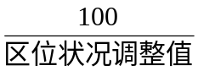×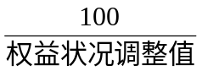
④本次估价取三个比准价格的算术平均值作为比较法结果。
I、选取可比实例，确定租金
经过评估人员对该区域同类房地产的市场租金资料进行调查、分析，确定选取同一供求圈内与委估房地产最具相关性的三个可比实例作为比较实例（租金按建筑面积以月计算支付）。
通过对委估对象周边地区类似估价对象物业的租金调查，选取三个与估价对象最为接近的出租实例，见下表：
可比实例基本状况表
项目名称 | 林业局家属院 | 紫金家园 | 华光小区
用途 | 住宅 | 住宅 | 住宅
所在楼层 | 2层/7层 | 2层/7层 | 4层/7层
建筑面积 | 60.00㎡ | 80.00㎡ | 95.00㎡
装修状况 | 精装修 | 简单装修 | 简单装修
来源 | 市场调查 | 市场调查 | 市场调查
成交日期 | 近期 | 近期 | 近期
租金水平 | 14.50元/m²·月 | 13.00元/m²·月 | 12.80 元/m²·月
价格类型 | 正常成交价 | 正常成交价 | 正常成交价
财产范围 | 房地产 | 房地产 | 房地产
房地产价格影响因素说明表
项 目 |  | 待估房产 | 实例A | 实例B | 实例C
物业名称 |  | 电力局家属院 | 林业局家属院 | 紫金家园 | 华光小区
租金单价（元/m²·月） |  | — | 14.50 | 13.00 | 12.80
交易情况 |  | — | 正常 | 正常 | 正常
租赁日期 |  | — | 近期 | 近期 | 近期
区位状况分析 | 商业繁华度 | 较好 | 较好 | 较好 | 较好
区位状况分析 | 交通便捷度 | 较好 | 较好 | 较好 | 较好
区位状况分析 | 通达度 | 较好 | 较好 | 较好 | 较好
区位状况分析 | 所在层 | 4层/8层 | 2层/7层 | 2层/7层 | 4层/7层
区位状况分析 | 人流量 | 较多 | 较多 | 较多 | 较多
区位状况分析 | 临街状况 | 较好 | 较好 | 较好 | 较好
实物状况分析 | 建成年代 | 1998年 | 2000年 | 2002年 | 2005年
实物状况分析 | 建筑结构 | 钢混 | 钢混 | 钢混 | 钢混
实物状况分析 | 建筑面积 | 93.64㎡ | 60.00㎡ | 80.00㎡ | 95.00㎡
实物状况分析 | 物业用途 | 住宅 | 住宅 | 住宅 | 住宅
实物状况分析 | 停车便利度 | 较好 | 较好 | 较好 | 较好
实物状况分析 | 装 修 | 普通装修 | 精装修 | 简单装修 | 简单装修
实物状况分析 | 设施设备 | 齐全 | 齐全 | 齐全 | 齐全
实物状况分析 | 维护保养 | 良好 | 良好 | 良好 | 良好
权益状况 | 权属清晰状况 | 权属清晰 | 权属清晰 | 权属清晰 | 权属清晰
权益状况 | 物业管理 | 物业公司 | 物业公司 | 物业公司 | 物业公司
权益状况 | 规划条件 | 无特殊限制 | 无特殊限制 | 无特殊限制 | 无特殊限制
Ⅱ、对各比较实例进行修正
①交易情况修正
主要考虑各可比实例是否在公开市场、正常交易环境条件之下成交。各实例的价格均为正常成交价格，不存在买方市场或卖方市场等信息不对称状况，设定估价对象房地产以100为基数，则各实例修正系数详见下表；
②市场状况调整
在房地产价格随时间有明显变化的情况下，交易日期不同，成交价格不同。因所选取的各实例均为近期成交实例，故无须交易日期修正，设定估价对象房地产在价值时点的价格以100为基数。则各实例调整系数详见下表；
③房地产状况调整
将可比实例在自身状况下的价格调整为在估价对象状况下的价格，包括区位状况调整、实物状况调整和权益状况调整。
A、区位状况调整
区位状况修正主要考虑各可比实例与估价对象在楼层、朝向、通风、采光、交通通达程度、繁华程度、临街状况、环境污染、噪声、景观、城市规划等影响房地产价格的因素差异。根据房地产比较因素说明表，设定估价对象房地产以100为基数，则各实例调整系数详见下表；
B、实物状况调整
实物状况是构成房地产本身的使用功能、质量好坏的因素，主要考虑面积、形状、地形、地势、地质、土壤、开发程度、建筑规模、建筑结构、设施设备、空间布局、建筑功能、外观、新旧程度等影响房地产价格的因素。设定估价对象房地产在价值时点以100为基数，则各实例调整系数详见下表；
C、权益状况调整
权益状况是指对房地产价格有影响的房地产权益因素的状况，包括土地权利性质、土地剩余年限、共有情况、权属清晰情况、物业管理等，根据可比实例与估价对象权益状况的比较，设定估价对象房地产在价值时点的价格以100为基数，则各实例调整系数详见下表。
比较因素修正系数表
项目 |  |  |  | 估价对象 | 可比实例A | 可比实例B | 可比实例C
月平方米毛租金（元/㎡） |  |  |  | / | 14.50 | 13.00 | 12.80
交易情况 |  |  |  | 价值时点 | 近期 | 近期 | 近期
房地产状况修正 | 区位状况 | 商业繁华度 | 100 |  | 100 | 100 |  | 100
房地产状况修正 | 区位状况 | 交通便捷度 | 100 |  | 100 | 100 |  | 100
房地产状况修正 | 区位状况 | 通达度 | 100 |  | 100 | 100 |  | 100
房地产状况修正 | 区位状况 | 所在层 | 100 |  | 98 | 98 |  | 100
房地产状况修正 | 区位状况 | 人流量 | 100 |  | 100 | 100 |  | 100
房地产状况修正 | 区位状况 | 临街状况 | 100 |  | 100 | 100 |  | 100
房地产状况修正 | 实物状况 | 建成年代 | 100 |  | 100 | 101 |  | 102
房地产状况修正 | 实物状况 | 建筑结构 | 100 |  | 100 | 100 |  | 100
房地产状况修正 | 实物状况 | 建筑面积 | 100 |  | 100 | 100 |  | 100
房地产状况修正 | 实物状况 | 物业用途 | 100 |  | 100 | 100 |  | 100
房地产状况修正 | 实物状况 | 停车便利度 | 100 |  | 100 | 100 |  | 100
房地产状况修正 | 实物状况 | 装 修 | 100 |  | 102 | 98 |  | 98
房地产状况修正 | 实物状况 | 设施设备 | 100 |  | 100 | 100 |  | 100
房地产状况修正 | 实物状况 | 维护保养 | 100 |  | 100 | 100 |  | 100
房地产状况修正 | 权益状况 | 权属状况 | 100 |  | 100 | 100 |  | 100
房地产状况修正 | 权益状况 | 物业管理 | 100 |  | 100 | 100 |  | 100
房地产状况修正 | 权益状况 | 土地权利性质 | 100 |  | 100 | 100 |  | 100
修正系数汇总表
项 目 | 实例A | 实例B | 实例C
实例租金（元/㎡·月） | 14.50 | 13.00 | 12.80
交易情况修正系数 | 100/100 | 100/100 | 100/100
市场状况修正系数 | 100/100 | 100/100 | 100/100
区位状况修正系数 | 100/98 | 100/98 | 100/100
实物状况修正系数 | 100/102 | 100/99 | 100/100
权益状况修正系数 | 100/100 | 100/100 | 100/100
比较租金（元/㎡·月） | 14.51 | 13.40 | 12.80
各可比实例的租金比较单价较接近，故采用简单算数平均数求取估价对象的租金比较单价。则
估价对象租金比较单价
=（14.51+13.40+12.80）元/月·㎡÷3
≈13.60元/月·㎡
（2）年有效毛收入
a、租约限制：无。
b、租赁面积的确定：根据调查，周围同类物业的出租面积均以产权登记面积为准，因此确定委估对象的有效出租面积为房屋建筑面积。
c、年租金收入：正常租金水平从前面的比较法评估可知为13.60元/㎡，则得：
年租金收入＝月租金收入×12
＝13.60×12
＝163.20（元）
d、空置损失及租金损失率：根据估价人员对估价对象附近租赁情况的了解、调查，取该地段与估价对象类似的住宅用房空置率，同类房地产租金损失率，根据对附近同类型、同档次的物业的调查，空置率在1%-3%之间，结合本物业特征本次估价的空置率取2%，结合空置率及空置期由于租金损失额较小可忽略不计，本次取租金损失率为0%。
e、其他收入：其他收入为租赁押金收入，结合物业特征收取押金为第一个月租金。
租金押金利息收入＝租金押金×年存款利率
=13.60×1.5%=0.20元/㎡
f、年有效毛收入＝年租金收入×（1－空置率-租金损失率）+年押金利息收入
＝13.60×12×（1－2%－0%）+0.20
＝160.14元/㎡
（3）年运营费用
运营费用是维持房地产正常生产、经营或使用必须支出的费用，它包括维修费、管理费、保险费和两税一费。
运营费用=维修费+管理费+保险费+税金
A、维修费
维修费是指保证房屋正常使用、正常经营，而由出租人负担的维修费用，按估价对象所在区域的实际情况，该类房屋的年维修费一般为房屋重置价的1.5%。建筑物的重置价格根据估价对象结构、水暖电设施等建安标准，依据现行甘肃省建筑、安装、消耗量定额及配套执行的基价，结合市场指导价确定为2,148.00元/㎡。
维修费=房屋重置价值×1.5%
B、管理费，是指在经营中需支付的人员的工资、福利等相关费用等，结合估价对象实际支出费用及估价对象所在区域与估价对象规模、档次相当的类似房地产平均费用，此类项目管理费一般为有效毛收入的2%。
管理费=有效毛收入×2%
C.保险费，指房地产所有人为使自己的房产避免意外损失而向保险公司支付的费用，此项费用按建筑物的现值的2‰考虑。建筑物的现值为建筑物的重置价格扣除折旧价格。建筑物的重置价格根据估价对象结构、水暖电设施等建安标准，依据现行甘肃省建筑、安装、消耗量定额及配套执行基价，结合市场指导价确定为2,148.00元/㎡。
根据现场调查委估对象建成于1998年，建筑物及设施设备保养状况良好，估价人员根据直接观察法确定估价对象的成新率约为80%。保险费=2,148.00×2‰×80%=3.44元/㎡
D、相关税费
a、增值税及附加、印花税
根据《全面推开营业税改征增值税试点的通知》（财税[2016]36号）、《纳税人提供不动产经营租赁服务增值税征收管理暂行办法》（国家税务总局公告2016年第16号）、《国家税务总局关于小规模纳税人免征增值税政策有关征管问题的公告》（国家税务总局公告2019年第4号）：
其他个人，采取一次性收取租金形式出租不动产取得的租金收入，可在对应的租赁期内平均分摊，分摊后的月租金收入未超过10万元的，免征增值税。
印花税根据《中华人民共和国印花税暂行条例》国务院令1988年第11号规定，财产租赁合同按租赁金额千分之一贴花，本次估价不予考虑。
b、房产税
根据《财政部 国家税务总局 关于廉租住房经济适用住房和住房租赁有关税收政策的通知》（财税〔2008〕24号）第二条第四款规定：企事业单位、社会团体以及其他组织按市场价格向个人出租用于居住的住房，减按4%的税率征收房产税。
根据《关于营改增后契税 房产税 土地增值税 个人所得税计税依据问题的通知》（财税[2016]43号）相关规定，房产出租的，计征房产税的租金收入不含增值税。
确定房产税实际为含税租金收入的3.81%（计算公式：4%/(1+5%）)。
E、综以上A–D五项，年运营费用为：
年运营费用=维修费+管理费+保险费+税金
=44.96元/㎡
（4）年净收益
年净收益＝年有效毛收入－年运营费用
＝160.14-44.96
＝115.18元/㎡
（5）收益价值计算
当每年净收益变化时，
V=A1{1-[（1+g）/（1+Yi）]^{t}}/（Yi-g）+Vt/（1+Yt)^{t}
Vt=V(1+i)^{t}
V——估价对象于价值时点的收益价值；
A1——持有期第一年年净收益；
Vt——期末转售净收益；
Yi——持有期内报酬率；
Yt——期末报酬率；
t——持有期；
i——房价增长率；
g——净租金每年递增比率。
①确定租金增长率g和持有期房价增长率i
净收益的递增率需要考虑成本费用的逐年提升、通货膨胀等因素。委估对象的租金租金水平会随着宏观经济环境、政策环境、通货膨胀、成本费用等因素波动。因此CPI物价指数对于价值咨询评估对象的租金递增率具有一定的参考意义。
根据中华人民共和国国家统计局数据显示，2008 - 2022年6月公布的CPI物价指数及2021年6月-2022年6月消费指数表如下：

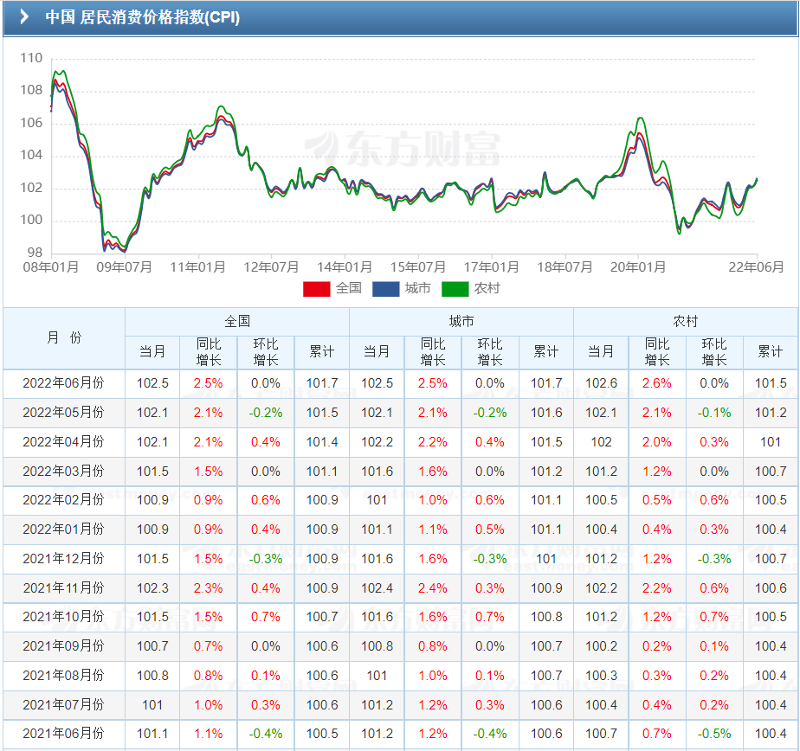
根据全国CPI物价指数及消费指数表，结合估价对象特点、估价目的及所在区域住宅用房租金水平走势、经济发展状况、甘肃省居民消费价格指数，并综合考虑估价对象的位置、品质及发展潜力、近年来经济宏观政策等影响因素分析，确定评估对象的净租金收益逐年递增率为1.5%，持有期的房价增长率为1.8%。
②确定报酬率Y
报酬率也称回报率、收益率，是投资回报与所投入资本的比率。投资遵循收益与风险相匹配原则，报酬率与投资风险正相关，风险大的投资，其报酬率也高，反之则底。
报酬率的求取方法有累加法、市场提取法、投资报酬率排序插入法，根据实际状况，本次评估运用累加法计算如下：
安全利率：就是无风险的资本投资收益率，一般按照中国人民银行公布的一年定期存款利率来确定，即1.5%。
风险调整值：综合考虑投资风险补偿、管理负担补偿、缺乏流动性补偿、易于获得融资的好处、所得税抵扣的好处等，本次估价风险调整值取3.0%，详见下表：
无风险报酬率 |  | 1.5%
风险调整值 | 投资风险补偿 | 2.0%
风险调整值 | 管理负担补偿 | 1.0%
风险调整值 | 缺乏流动性补偿 | 1.0%
风险调整值 | 易于获得融资的好处 | -0.5%
风险调整值 | 所得税抵扣的好处 | -0.5%
风险调整值 | 小计 | 3.0%
报酬率 |  | 4.5%
在5年末转售时，考虑到距价值时点时间较长，对于同一用途的房地产收益折现时，在持有期内风险相对较低，本次估价转售期折现率等于持有期5年内的报酬率，本次取值4.5%。
③将上述①和②点中确定的A1、g、Y值代入收益法公式计算估价对象价值。
项目 | 计算公式 | 计算取值 | 计算结果
一、年有效租金 | 年租金收入+年押金利息收入 | / | 160.14
第一年月租金 | / | 13.60 | /
年租金 | 月租金*12 | / | 163.2
空置率 | / | 2.00% | 3.264
租金损失率 |  | 0.00% | 0
租金押金利息收入 |  | / | 0.20
建筑面积 | / | 1.00 | /
租金押金 | / | 13.60 | /
年存款利率 | / | 1.50% | /
二、运营费用 | 税金+管理费+维护费+保险费 | / | 44.96
税金 | 年租金收入×税率 | 4.00% | 6.10
管理费 | 年租金收入×管理费率 | 2.00% | 3.20
维护费 | 房屋重置价格×维护费率 | 1.50% | 32.22
保险费 | 房屋重置价格×保险费率 | 0.20% | 3.44
房屋重置价格 | / | 2148.00
三、第一年净租金A1 | 年有效毛收入-年运营费用 | / | 115.18
持有期t | / | 5.00 | /
净租金每年增长率g | / | 1.50% | /
房价增长率i | / | 1.80% | /
持有期内含报酬率yi | / | 4.50% | /
转售期内涵报酬率yt | / | 4.50% | /
四、收益单价 | 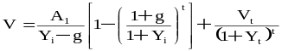 | / | 4242
八、估价结果确定
1、评估结果的确定：
本次估价分别采用了比较法和收益法进行测算，比较法测算的结果为4,419.00元/平方米，收益法测算的结果为4,242.00元/平方米，两种方法测算的结果差距不大。估价对象所在区域类似房地产交易活跃，市场上存在较多交易案例，可比性较强，用比较法测算的结果能较客观的反映估价对象的市场价值，具有很强说服力，故此结果可取；估价对象所在区域类似房地产租赁市场活跃，市场上存在较多出租交易案例，可比性较强，可收集到估价对象所在区域租金收益资料，通过五年内持有出租，第五年末转售收益法模型测算的结果，能客观反映估价对象的价值。故收益法测算结果也可取。因此，估价人员认为采用比较法与收益法测算结果取简单算术平均值作为最终结果更能客观反映估价对象的市场价值，则：
估价对象单价=（4,419.00+4,242.00）÷2
=4,331.00元/㎡
估价对象评估总价=建筑面积×评估单价
=93.64m²×4,331.00元/m²
=405,554.84元
≈40.56万元（百位取整）
2、房地产评估结果
估价对象甘肃省兰州市榆中县城关镇栖云北路205号第2单元401室（电力局家属院）于价值时点时的房地产市场价值为：
评估总价：￥40.56万元（大写人民币：肆拾万零伍仟陆佰元整）；
评估单价：4,331.00元/m²（大写人民币每平方米肆仟叁佰叁拾壹元整）。
- 评估结果使用特别提示
尊敬的委托人、报告使用人：
- 财产拍卖日期与评估报告载明的价值时点不一致的，评估对象状况或者房地产市场状况的变化会对评估结果产生影响。
- 在评估结果有效期内，评估对象状况或者房地产市场发生明显变化的，评估结果应当进行相应调整。
- 委托人或者报告使用人应当按照法律规定和评估报告载明的使用范围内使用评估报告，违反该规定使用评估报告的，房地产估价机构和注册房地产估价师依法不承担责任。
- 评估结果仅为人民法院处置资产提供参考依据，不应被视为评估对象处置可实现的成交价，也不应被视为是评估对象处置成交价的保证。最终的成交价是公开市场竞争行为的结果，评估结果仅做参考。
- 估价对象市场价值对应的交易税费，按照法律法规规定，转让人和买受人各自负担。

附件

（1）估价对象所在位置图
（2）估价对象内外部景观照片
（3）（2022）榆法司委字第129号文件 （复印件）
（4）《房屋所有权证》等 （复印件）
（5）房地产估价机构资质证书 （复印件）
（6）房地产估价机构营业执照 （复印件）
（7）参加此次估价的注册房地产估价师证书 （复印件）

甘肃格致房地产资产评估有限公司
二〇二二年九月十四日

